|  |  |
| --- | --- |
| SỞ GD & ĐT NGHỆ AN  **TRƯỜNG THPT NGUYỄN XUÂN ÔN** | **ĐỀ KHẢO SÁT ĐỘI TUYỂN HSG TỈNH LỚP 12**  **NĂM HỌC 2022- 2023**  *Thời gian làm bài: 150 phút, không kể thời gian giao đề.* |

**ĐỀ 33**

**Câu 1** *(4.0 điểm)*: Giải hệ phương trình :



**Câu 2** *(2.0 điểm)*:Tìm hệ số của  trong khai triển  biết 

**Câu 3** *(5.0 điểm):*

a. Cho hàm số 

Tìm  để hàm số  có đúng ba điểm cực trị.

b. Cho hàm số Tìm giá trị nguyên của tham số  để phương trình  có nghiệm thuộc đoạn .

**Câu 4***(5.0 điểm)*:Cho hình chóp , đáy là hình chữ nhật có ,.  là hình chiếu vuông góc của  xuống .

a. Tính độ dài đoạn vuông góc chung của  và .

b. Gọilần lượt là trung điểm của đoạn thẳng  và . Chứng minh: Các đường thẳng  và  vuông góc nhau.

**Câu 5** *(4 điểm) :*

a. Cho hình thoi  có  Gọi  là trung điểm. Trên đường thẳng  vuông góc với mặt phẳng  tại lấy điểm  thay đổi khác . Trên tia đối của tia  lấy điểm  sao cho  Tính theo  độ dài của  để góc giữa  và  có số đo lớn nhất.

b. Cho , thỏa mãn điều kiện  và . Tìm giá trị nhỏ nhất của biểu thức  .

------------------/Hết/--------------

ĐÁP ÁN

Câu 1. Giải hệ phương trình :

* **Hướng dẫn giải:**

Điều kiện : 

Ta có :



Xét hàm số  trên tập 

  *f(t)* là hàm số đồng biến trên khoảng 

Khi đó :  kết hợp với phương trình (2), ta được :



Thế (1') vào (2'), ta được :





Vậy hệ có nghiệm duy nhất : 

Câu 2. Tìm hệ số của  trong khai triển  biết

.

**Lời giải**

Điều kiện: .

Ta có: 



.

Khai triển  có số hạng tổng quát là  

Hệ số của  ứng với  thỏa .

Vậy hệ số cần tìm là .

Câu 3.

a. Cho hàm số 

Tìm  để hàm số  có đúng ba điểm cực trị.

**Lời giải**

Ta có bảng biến thiên cho hàm số 

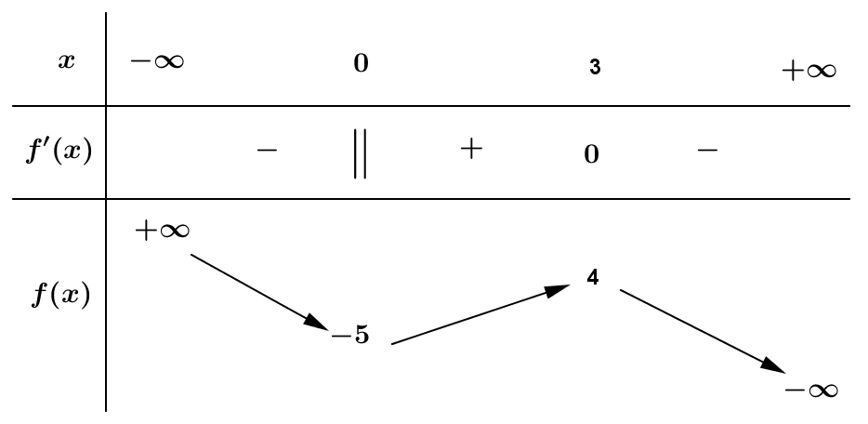

Hàm số  có hai điểm cực trị là  và 

Suy ra hàm số  có hai điểm cực trị là  và 

Bảng biến thiên của hàm số 

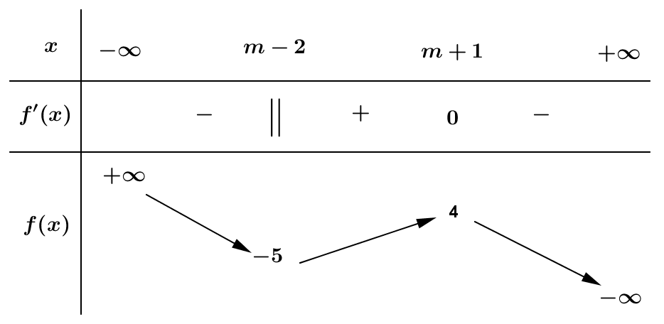

Từ bảng biến thiên để hàm số có đúng 3 điểm cực trị thì

.

**b.** Cho hàm số . Có bao nhiêu giá trị nguyên của tham số  để phương trình  có nghiệm thuộc đoạn ?

**Lời giải**

Đặt  .

Ta có , suy ra  .

Từ  và  ta có  .

Xét hàm số  đồng biến trên .

Do đó . Thay vào  ta được  .

Xét hàm số  trên đoạn .

Ta có  đồng biến trên đoạn .

Vậy ta có  và .

Phương trình đã cho có nghiệm thuộc  Phương trình  có nghiệm trên .

. Vậy có  giá trị nguyên của .

Câu 4. Cho hình chóp , đáy là hình chữ nhật có ,.  là hình chiếu vuông góc của  xuống .

a/ Tính độ dài đoạn vuông góc chung của  và .

b/ Gọilần lượt là trung điểm của đoạn thẳng  và . Chứng minh: Các đường thẳng  và  vuông góc nhau.

**Giải**

_

D

_

C

_

B

_

A

_

S

_

O

_

K

_

M

_

N

a) + Theo giả thiết ta được: .

Mà và B.

+ Gọi  là hình chiếu của  xuống 

 và  ( vì )

⇒ là đoạn vuông góc chung của  và .

Suy ra được:  và vuông tại .

+ Do vuông đỉnh  nên: .

+ cân đỉnh , là đường cao nên 

+ Do vuông tại  nên:





b) +  ( vì là trung điểm của )

+ 

+ .

+ Do đó:



Vậy: .

Câu 5.

a. Cho hình thoi  có  Gọi  là trung điểm. Trên đường thẳng  vuông góc với mặt phẳng  tại lấy điểm  thay đổi khác . Trên tia đối của tia  lấy điểm  sao cho Tính theo  độ dài của  để góc giữa  và  có số đo lớn nhất.

**Giải**

A

S

B

C

D

H

M

K

I

N

Gọilà góc giữa  và ;  là hình chiếu vuông góc của  lên  ;  là giao của  với . Lấy  đối xứng với  qua .

Vì . Kết hợp với .

Mà  là đường trung bình của tam giác  nên .

Suy ra tại . Suy ra vuông tại  và  là hình chiếu của  trên. Ta có .

Đặt . Tam giác  vuông tại  và  là đường cao nên

.



Tam giác  vuông tại  nên .

.



Dấu đẳng thức xảy ra khi .

**b.** Cho , thỏa mãn điều kiện  và . Tìm giá trị nhỏ nhất của biểu thức 

**Lời giải**

Từ giả thiết ta có : 

Do (1).

Ta có : (2).

Do , nên từ (2) suy ra:  (do  ),(3)

Ta có:  .

Từ (3), (4), (5) ta có: . (6).

Do  , nên từ (6) ta có: .

Do (1), nên từ (7) ta có: 

Dấu bằng xảy ra khi và chỉ khi  Suy ra .